# 磁盘管理

## df

df查看磁盘分区使用情况

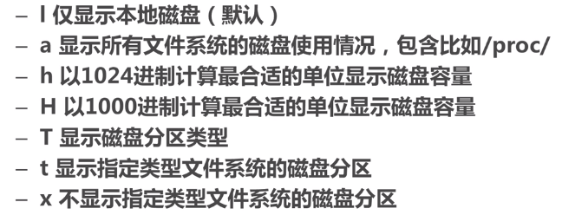

## du

du统计磁盘上的文件大小

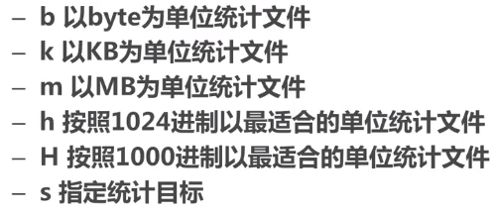

# 磁盘分区

磁盘分区特点：

1. 主分区和扩展分区总数不能超过4个
2. 扩展分区最多只能有1个
3. 扩展分区不能直接存取数据

Linux系统中的硬件设备都是以文件的形式存在于根目录下dev目录下，硬件设备都是由Linux系统自动识别的，必须对磁盘进行分区、格式化、挂载之后才可以使用。

## MBR分区

### 特点

MBR分区特点：

1. 主分区不超过4个
2. 单个分区容量最大2T

### fdisk

查看分区：fdisk -l

磁盘分区：fdisk /dev/sda -> m（查看帮助信息）-> n（添加分区）-> p（主分区：Partition Number为1~4，默认为1；Fisrt Sector扇区起始地址，默认从第一个可用扇区开始；Last Sector扇区终止位置，可以设置为+2000M格式）-> n（继续添加）-> e（添加拓展分区）-> n（为扩展分区添加逻辑分区：默认编号，+2000M） -> n（继续为扩展分区添加逻辑分区：默认编号，剩余空间）-> p（查看分区）-> w（保存，将分区方案写入磁盘）

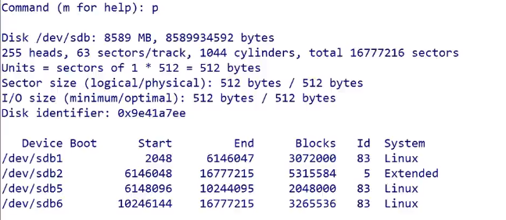

删除分区：d -> 2（输入待删除分区编号，这里是逻辑分区，则也一同把逻辑分区中的扩展分区删除）

注：fdisk只能做MBR分区

## GPT分区

### 特点

GPT分区特点：

1. 主分区个数几乎没有限制（在GPT分区表中最多支持128个主分区）
2. 单个分区容量几乎没有限制（最大18EB,1EB=1024PB=1024*1024GB）

注：在GPT中没有主分区、扩展分区的概念，因为原来扩展分区就是为了解决主分区个数限制的问题，在GPT中没有了这种限制，所有的都是分区。

### parted

parted既可以做MBR分区，也可以做GPT分区。

分区：parted（分区目标磁盘默认第一块磁盘）-> help（帮助信息）-> selct /dev/sdb（切换目标磁盘）-> mklable msdos（指定分区表：MBR使用msdos，默认值是msdos，GPT使用gpt）-> print（查看分区表）-> mkpart（添加分区：指定名称，可以省略->指定文件系统->Start从第几M开始，不是MBR中扇区数据块编号，设置0->End结束位置，输入200->提示没有对齐，可以将start调整为1M）-> quit（立即生效，与MBR通过q写入分区表不同）

上述是交互式的设置分区，还可以使用命令式：

mkpart 分区名 开始位置 结束位置

注：如果多个分区位置重叠会给出提示信息。

删除分区：rm 分区编号

设置分区单位：unit GB

# 分区格式化

## parted

使用parted也可以实现分区格式化，但是支持 文件系统类型有限

## mkfs

格式：mkfs.文件系统类型 设备目录名称

mkfs -t 文件系统类型 设备目录名称

注：只有主分区和逻辑分区才可以格式化。

# 挂载

格式化只有只有挂载到指定目录才可以使用，理论上可以挂载到任何一个目录，但是系统提供了一个默认分区挂载目录/mnt，必须挂载到一个已经存在的挂载点。

挂载：mount 磁盘分区目录 挂载点

卸载：umount 挂载点

注：通过mount手动挂载分区不是永久有效的，如果想要永久有效需要配置/etc/fstab：

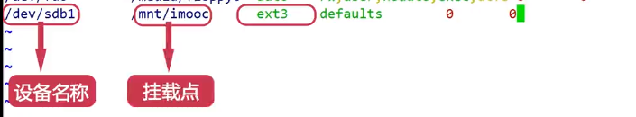

# swap分区

如何为硬盘添加swap交换分区？

1. 建立一个普通的Linux分区；
2. 修改分区类型的16进制编码；
3. 格式化交换分区；
4. 启用交换分区。

操作步骤：

1. fdisk /dev/sdb
2. 修改分区类型编号：t -> 分区编号（比如sdb2的编号83） -> Hex code：L（查看） -> 输入82（swap分区编号）-> w
3. 格式化交换分区：mkswap /dev/sdb2
4. swapon /dev/sdb2（启用）
5. free
6. swapoff /dev/sdb2（关闭）